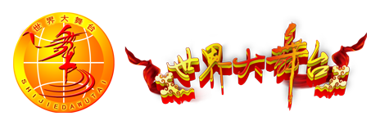

第五届世界大舞台中国国际文化艺术交流走进台湾
海峡两岸国际文艺交流行程安排
日期 | 行程安排 | 食宿
第一天 | 深圳宝安机场/深圳火车站深圳市区酒店  各省市代表团队于2016年5月26日在深圳报到，组委会在深圳宝安机场/深圳火车站接站，入住酒店，晩餐，晚7点各团队负责人会议。 | 晚餐  深圳三星酒店
第二天 | 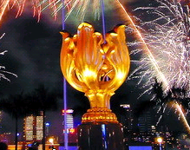  深圳酒店 - 香港 - 浅水湾 - 会展中心 -  金紫荆广场 - 太平山顶  抵港后由专业导游带领乘搭豪华旅游巴士参观【浅水湾】、【会展中心】、【金紫荆广场】、乘车前往【太平山顶】。 | 早中晚  香港三星酒店
第三天 | 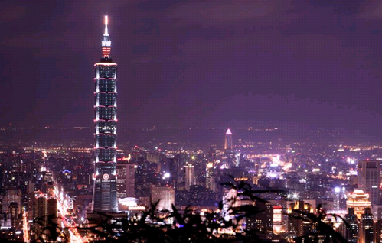  黄大仙 - 香港机场 - 台北桃园机场  早餐后参观【黄大仙】，【珠宝店】，【名表专卖店】，【百货免税公司】，尽情感受有购物天堂美誉之称的香港魅力,下午前往香港香港机场搭乘豪华客机前往桃园台北国际机场，后搭乘豪华巴士前往酒店入住，沿程欣赏美丽夜景。 | 早中晚  （晚飞机餐）  台北四花酒店
第四天 | 演出：  早餐后于酒店大堂集中，专车前往演出场地；  化妆彩排，演出；  颁奖仪式；  活动结束乘车返回酒店休息。（演出当天用餐根据演出进程安排） | 早中晚  台北四花酒店
第五天 | 士林官邸 - 国立故宫博物馆 - 中正纪念堂 - 总统府  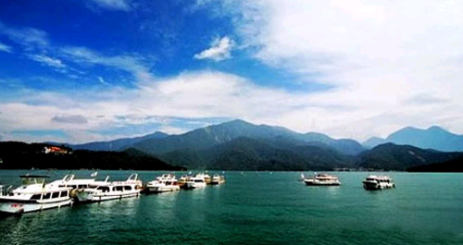  早餐之后,驱车前往【士林官邸】参观蒋中正最爱的玫瑰园及宋美龄小教堂凯歌堂等景点! 【故宫博物院】故宫在导览人员的解说之下,欣赏故宫文物之美,内藏有全世界最多的无价中华艺术宝藏，其收藏品的年代几乎涵盖了整部五千年的中国历史翡翠白菜及肥猪肉，栩栩如生。【总统府外观】。参观【中正纪念堂(自由广场)】, 整个建筑设计不仅充分显示中国文化特色之美，而且撷取各国纪念性建筑物之长，气势雄伟，景观壮丽，尤以庑殿顶的国家戏剧院及国家音乐厅为代表。 | 早中晚 南投四花酒店
第六天 | 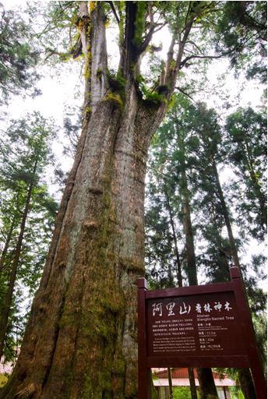  阿里山森林公园 - 日月潭 - 西子湾 - 爱河 - 六合夜市  早餐后乘车前往台湾八景之一的【日月潭】:它是全台湾最大的淡水湖。因潭景雾薄如纱，水波涟涟而得名为水纱莲。后因湖为光华岛所隔，南形如月弧，北形如日轮，故名日月潭。随后参观日月潭周边景点【远眺拉鲁岛、玄光寺、德化社】，目前原住民人数最少的部落之一邵族原住民歌舞表演就位于德化社内参观购买当地特产鹿茸、灵芝等。稍后前往闻名遐尔的【阿里山森林游乐区】，【如遇阿里山极端天气改走溪头森林公园（也属于阿里山）】山内以其神木﹑樱花﹑云海﹑日出四大胜景而驰誉全球，故有”不到阿里山﹑不知台湾的美丽”之说，阿里山的风光名不虚传﹑游人无不醉然，来此参观的游客络绎不绝，更显出阿里山的神秘迷人，抵达后搭乘景区内环保车上山，漫步森林步道享受森林浴深呼吸芬多精。之后前往品尝【阿里山高山茶】，喜欢的话还可买回细细品尝喔！乘车前往高雄。后续晚上可自行游览高雄著名的【六合夜市】。 | 早中晚 高雄四花酒店
第七天 | 莲池潭风景区 - 春秋阁 - 西子湾风景区 - 打狗英国领事馆  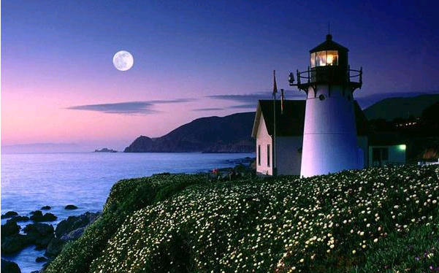  早上享用丰盛的早餐后首先抵达【莲池潭风景区】，莲池潭周边潭水因变植荷花，在清代就名列凤山八景，称「泮水荷香」，现因湖畔半屏山特殊造型与龙虎塔远近倒映水中，而以「莲潭夕照」闻名。【春秋阁】建于民国42年为两座中国宫殿式楼阁，为春阁及秋阁知合称，各为四层八角，绿瓦黄墙，宛如宝塔，古色古香的塔映水中，造型为当时全台湾塔中知翘楚。各有九曲桥相通，又称【春秋御阁】，系为纪念武圣关公而建。游览【西子湾风景区】。西子湾在清朝初年期间，名为「洋路湾」、「洋子湾」，原本是一处以海水浴场及天然珊瑚礁闻名的湾澳。接着前往位于半山腰的【打狗英国领事馆】，此处于1987年列入二级古迹，规划成为高雄史迹博物馆。领事馆的建筑风格属于后文艺复兴时代的巴洛克式风格，红砖的外观、竹节落水管都是清朝末年当时的建筑特色，前往【钻石展示中心】参观。后经由热带风味十足的南回公路前往温泉之乡台东返回饭店休息。 | 早中晚 台东四花酒店
第八天 | 北回归线纪念碑 - 石梯坪 - 太鲁阁国家公园  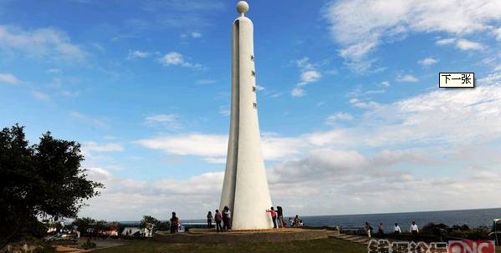  早上享用丰盛的早餐后，前往【海洋珊瑚展示中心】参观，随后参观【水往上流】（现象发生在路旁的农田灌溉沟渠，潺潺水流顺着水沟蜿蜒往高处流去，令人啧啧称奇、沿途欣赏【石梯坪】观赏海蚀沟海蚀崖海蚀平台等地质景观、【北回归线纪念碑】等名胜景区。抵达花莲【太鲁阁国家公园】欣赏鬼斧神工的大理石峡谷。燕子口、九曲洞人行步道、天祥等地，车行蜿蜒在悬崖峭壁中，气势宏伟，令人目不暇给。 | 早中晚花莲四花酒店
第九天 | 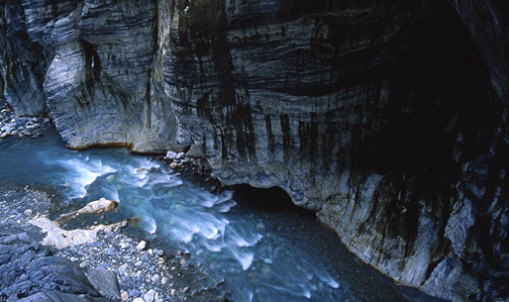  大理石工厂 - 101信义商圈 - 台北精品中心 - 土产店 上享用丰盛的早餐后，后前往【大理石工厂】参观,一窥大理石之制造过程。随后驶往苏花海岸公路, 沿途蔚蓝的海岸线,奇岩怪石,景观非常的壮丽雄伟，而其中以清水断崖远眺最为吸引各位贵宾的眼光。经过雪山隧道前往游览有曼哈顿之称的【101信义商圈】（不含上顶楼）、【台北精品中心】、【土产店】选购手信返家馈赠亲朋好友。 | 早中晚  台北四花酒店
第十天 | 台湾 - 香港 - 深圳  早餐后前往驱车前往桃园机场，搭机离台，结束愉快的观光行程 | 早餐

台湾签证所需资料：
- 因私护照原件(护照有效期七个月以上)，护照可出团前20天内提供。
- 清晰身份证正反面扫描件。
- 商务入台申请表（本职一栏务必本人填写）空白申请书由组委会提供。
- 两寸白底彩照电子版（以头部及肩膀顶端近拍，使脸部占据整张照片面积的70-80%。在照片上注明姓名）。
特别说明：照片一年之内拍摄，无修改，白色背景，高彩度相纸冲印，相片头顶至下颚长度不小于3.2公分及不超过3.6公分，一定要头大身子小。
第五届世界大舞台中国国际文化艺术交流走进宝岛台湾--海峡两岸文艺交流汇演，5月26日-6月4日汇演期间的食宿费、演出服务费、港台交通费、景区门票和保险在内的所有费用：3500元/人；您的满意是我们组委会的最大快乐，感谢你选择我们的服务，祝老师们旅途愉快！组委会联系人：张剑13994642342

